2001年，我还在上中学。那年夏天，用最稚拙的方式画出了人生中第一个绘本故事。当时，我躺在小树林的吊床里，一片黄叶子跌落在膝盖上。我捏起这片叶子，遐想它的一生。自然而然的，我掏出写生本，画下了一个属于它的故事：隆冬的天气里它早早的冒出嫩芽，心情由得意很快转为孤单。当春天到来的时候，它的同伴们冒出嫩芽，在和煦的春风里与它一起沙沙作响。夏天来了，它的同伴们在盛夏的阳光里舒展开油亮的身体，而它却已经走完了自己的一生，显得那样匆忙。那时候，我不知道什么是绘本，只觉得这样图文结合的编故事，是我喜欢的表达方式。

绘本的种子，种下了。

故事，是生活的比方。人生中，我们面对着形形色色的发生。有感、有悟，或喜、或悲。故事可以以一种温和的方式来呈现。它多了一层想象的外衣，讲好了会让听众津津有味，遂若有所思。

这对于创作者，是多么值得喜悦的一件事。

**2.2.1从一个故事到一本绘本——《蓝马与苍鹰》创作手记**

2016年末，我开始了与作家梅子涵老师合作绘本《蓝马与苍鹰》——讲述的是一位13岁的少年每天奔跑着护送刚学会骑自行车的妈妈上下班的故事。我喜欢这个故事，生动的同时又有一份诙谐。

在我看来，绘本画家的创作工作比较接近动画导演。要在充分理解故事的基础上，通过创作者个性化的绘画语言，和一幅幅巧妙衔接的画面，引领着读者走进这个故事中去。这是一项艰苦的工作：所有的画面都是无中生有，每一个环节都需要细细打磨。却也充满了无可取代的创作乐趣。

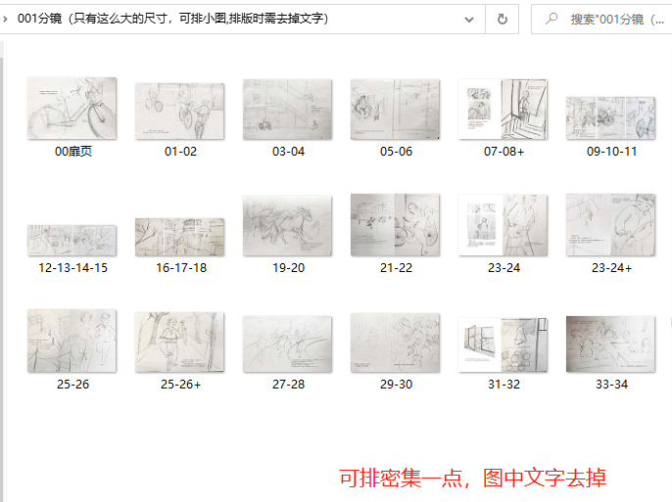

分镜

在绘本中，一幅幅画面就像一个个镜头，牵引着读者的视线进去到这个故事的世界。分镜头脚本是绘本中非常重要的环节，承载着整本绘本的节奏与流畅。给故事分段，凭借直觉和经验快速画出第一版分镜，是我展开创作的第一件事。

接着，我在脑海中划定绘画风格的轮廓。这个故事发生在六七十年代的上海，我想通画面还原当时的风貌。当小读者们阅读时，具象的画面会更能把他们带入那个年代。于是，我花费了将近一个月的时间搜集图片资料与素材。

002

第一个跨页，主角亮相。

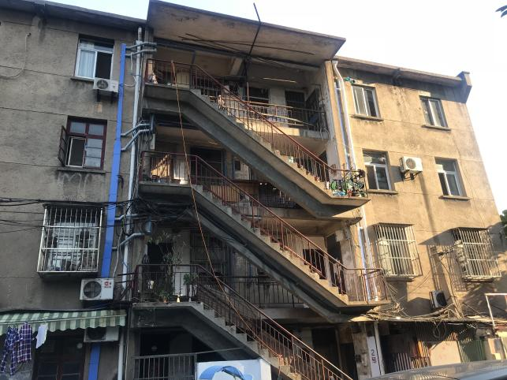

图中场景的实景

期间最重要的一个素材一栋老楼，它是演绎故事所需要的重要场景。13岁的小主角每天把妈妈的自行车在这栋楼里扛上扛下。我找到的那栋老楼的楼梯裸露于楼体之外，非常适合演绎上下楼梯。

003

镜头转到主角，开始扛自行车上楼，妈妈跟在后面。

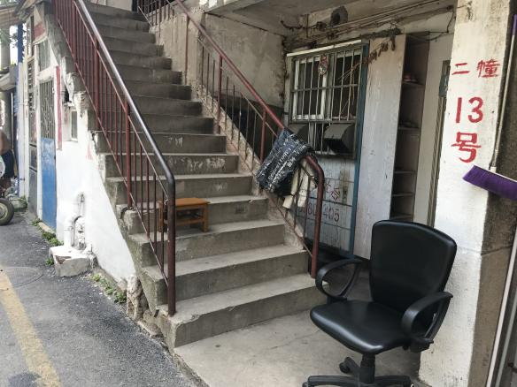

图中场景的实景

于是，我时常的过去拍照，我拍下了它在阳光下的样子，也拍下了它傍晚时亮起灯的姿态。也踏上了它的楼梯，一层楼一层楼的攀上去，找适合绘画的角度。

004

扛自行车时，遇见了邻居，这时一个主观视角的镜头。

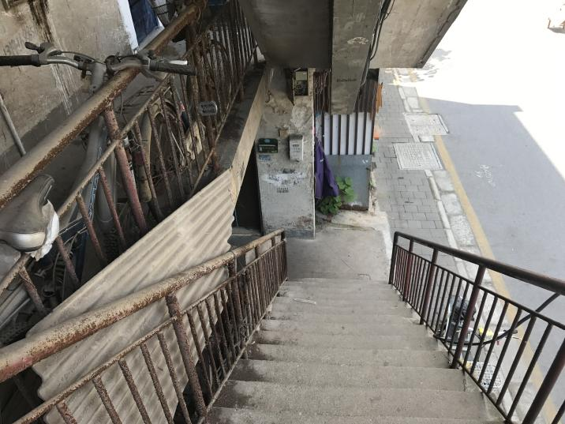

实际的楼道长这样。

在场景素材搜集工作结束之后，心中的画卷更加清晰了。我开始了角色设定的工作。在我阅读故事时，脑海中翻腾起的主角的模样千变万化。作为画面创作者，我希望自己的感情也可以更深的投射进这个故事。思量再三，我向我的儿子求助了。他叫毛豆，八岁。我让他像故事里那样奔跑，用镜头捕捉他的动态和表情，进一步充实了我的素材库。

005

奔跑的毛豆。

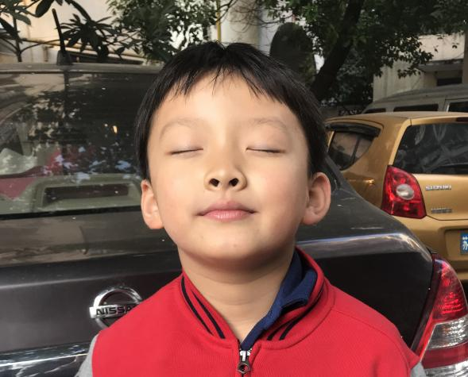

我的灵感源泉——毛豆小朋友。

在这些采风工作全部完成之后，更加具象的画面在我的脑海中建立起来。于是，我继续打磨分镜头，有一些页面，多了一些铺陈，有一些页面调整到对称，也有的加快了节奏。

当我对自己的分镜节奏感到满意，正式进入绘画创作的环境。

006

街道大长卷。

故事中有一段文字描述了妈妈骑车上班的路线，我想如果用长卷的形式表现出老上海的街道会很有娶。

     大约半年时间，我完成了全部的画稿，进入细节调整阶段。

我一直觉得绘本画家的架构是需要非常丰富的层次的，为一个故事准备一缸水，最终呈现给读者一瓢饮。有些细节，也许只有创作者自己会在意。可就是这一点点的考究累积起来，才能呈现出一本合格的绘本。

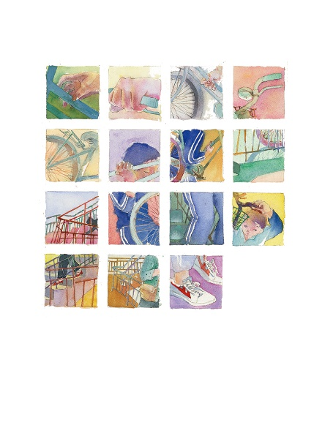

帮妈妈搬自行车上下楼梯用了分格手法。

比如这张画，表现的情节是“我”每天楼上楼下搬自行车。我设计成了细小的特写分格，借此加强节奏感。在排版之后，我删掉了最后一格。因为少了这么一格，使画面更透气了一些。同时也增加了读者可能产生的猜测：为何缺了这一格？如果画上了，会画什么？从而增加参与感。

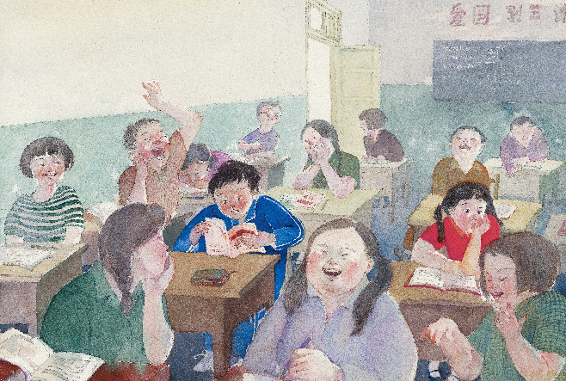

故事中的最后一个跨页，在教室中哄堂大笑的孩子们。

在创作这张画时，我自己的童年记忆也被唤醒了。